<type>1,B</type>

Để dãn khoảng cách giữa các dòng là 1.5 line, cần thực hiện?

A. sadsadsad

B. sadsadsaasd

C.dsadsadasasd

D.sasadsadasdasdas

<type>2,A</type>

Để dãn khoảng cách giữa các dòng là 1.5 line, cần thực hiện?

A. sadsadsad

B. sadsadsaasd

C.dsadsadasasd

D.sasadsadasdasdas

<type>3,C</type>

Để dãn khoảng cách giữa các dòng là 1.5 line, cần thực hiện?

A. ${\left(x+a\right)}^{n}=\sum_{k=0}^{n}{\left({n \atop k}\right)x^{k}a^{n-k}}$

B. $f\left(x\right)=a_{0}+\sum_{n=1}^{∞}{\left(a_{n}\cos{\frac{nπx}{L}}+b_{n}\sin{\frac{nπx}{L}}\right)}$

C.dsadsadasasd

D. $\cos{α}+\cos{β}=2\cos{\frac{1}{2}\left(α+β\right)}\cos{\frac{1}{2}\left(α-β\right)}$

<type>1,D</type>

Để dãn khoảng cách giữa các dòng là 1.5 line, cần thực hiện?

A. ${\left(x+a\right)}^{n}=\sum_{k=0}^{n}{\left({n \atop k}\right)x^{k}a^{n-k}}$

B. 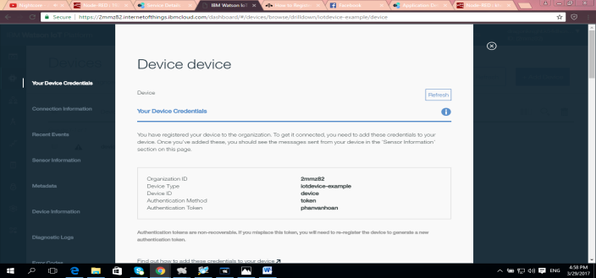

C.dsadsadasasd

D. $\cos{α}+\cos{β}=2\cos{\frac{1}{2}\left(α+β\right)}\cos{\frac{1}{2}\left(α-β\right)}$